04-15 mei 2022

04 mei
Het geel van een koolzaadveld oplichtend door de warm gouden zon, is een wonder van gele pracht. Dat beleefde ik tijdens mijn wandelingen rondom de abdij Lilbosch waar ik afgelopen week was. Daarom krijg je dit prachtige schilderij van Jan Mankes, helemaal in het goud-geel. De vele ranke hoge stammen lijken wel de hemel de schragen, waar het gouden licht heel intens is en dat in een wat 'vlakker' goud-geel licht weerspiegeld wordt door de aarde aan de voeten van deze pilaren. Hemel op aarde, en nu de mensen nog
Jan Mankes

05 mei
Hedgehogs in the forest (1916) - Jan Mankes ( 1889 - 1920 )

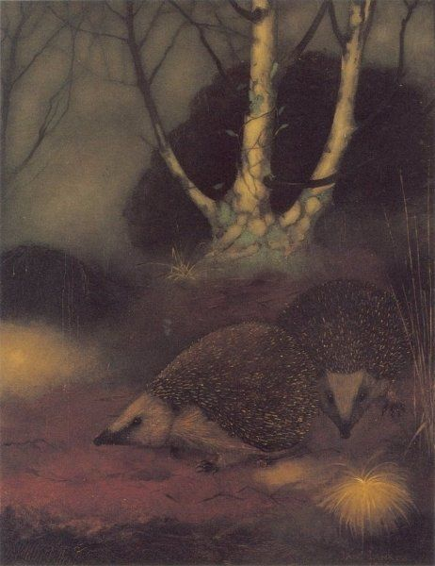

Omdat je gisteren zo genoten hebt van een werk van Jan Mankes, ga ik proberen of ik je vandaag opnieuw met een schilderij van Jan Mankes kan vertederen.
Wat zijn de egeltjes liefdevol en subtiel geschilderd in de kenmerkende dromerige sfeer van de schilder en met zijn warme koloriet.

06 mei
Deze week wordt het bijna natuurlijk een Jan Mankes week, nu met dit schilderij van een roek (?). Je ziet ook de witte stammen van twee berken alleen hoef je nu niet bang te zijn voor het stuifmeel.
Jan Mankes

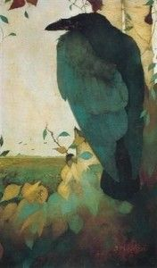
12 mei
Het blijft Jan Mankes tijd nu met een stilleven. Twee rozen zacht rose wit in een pot. Het blijft allemaal wonderlijk van textuur alsof je het kunt strelen en zie de kleurtinten en dat alles in een perfecte compositie. Ja, Jan Mankes is een bijzondere schilder, die het wonder van het gewone aanvoelde.
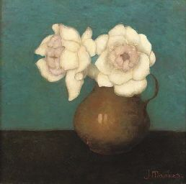

13 mei
Ik twijfelde, nog een Jan mankes of de lijn doorbreken. Het werd het laatste omdat ik iets wilde sturen dat aansluit bij het prachtige dat we gisteren bij kasteel Doorwerth.
Dit schilderij haalt het niet 'bij het echt'. maar de schilder heeft hetzelfde beleefd als wij gisteren: overdonderd door de schoonheid. is dat niet wat veel schilders nastreven; het wonder van schoonheid vastleggen?
Bluebell Wood by Richard Thorn

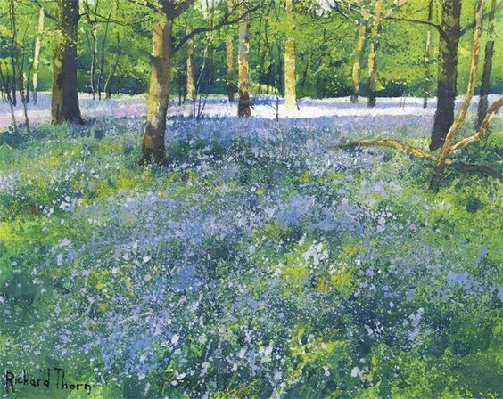

14 mei
Deze Jan Mankes stond nog in de wachtrij en daarom krijg je hem vandaag.
Het zal voorlopig wel de laatste zijn. dus geniet maar extra van dit 'bolletje' dat waarschijnlijk een hamster is.

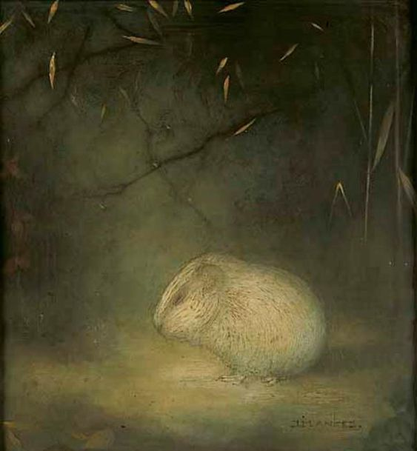

15 mei
In schilderijen van Salvador Dalí komt het motief van een brandende giraffe soms voor. Hij schilderde het al in 1937. Dalí beschreef de giraf als 'het mannelijke kosmische apocalyptische monster.'. Waarom deze associatie weet ik niet. Later zei hij dat het een voorgevoel was van de komende Tweede Wereldoorlog . Dalí zal later terugkomen op hdi motief, in dit werk uit 1975, Burning Giraffes in Brown , ook bekend als Giraffe Avignon . Wel een vragen oproepend schilderij. De gigantische giraffe op de achtergrond centraal die rood brandt, daarnaast in gelid weerszijden de oranje brandende giraffen en op de voorgrond minuscuul twee menselijke gestalten een volwassenen en een kind. het schilderij is een en al hitte, gloeiende hitte, een hel waar je het niet uithoudt, zeker wij kleine mensen niet.

Salvador Dalí, Burning Giraffes in Brown ook bekend als Giraffe Avignon

